出國報告（出國類別：參加國際會議）

出席第26屆
劍橋國際經濟犯罪研討會報告

服務機關：法務部調查局
姓名職稱：莊 銘 主 任
汪忠一 站主任
黃國義 調查員
派赴國家：英國
出國期間：97年8月30日至9月7日
報告日期：97年11月20日
目 次
摘要………………………………………………………………………………2
壹、會議目的………………………………………………………………3
貳、會議主題………………………………………………………………4
參、會議紀實………………………………………………………………9
肆、感想與建議…………………………………………………………14
附件
出席「第26屆劍橋國際經濟犯罪研討會」報告

摘 要

第26屆劍橋國際經濟犯罪研討會（The 26th Cambridge International Symposium on Economic Crime）於2008年8月31日至9月6日在英國劍橋大學耶穌學院（Jesus College, Cambridge University）舉行，法務部調查局由外事處莊主任銘率新竹市調查站汪主任忠一及經濟犯罪防制中心調查員黃國義與會。
本年會議主題為「銀行業所遭遇的困難」（Banking on Trouble），針對詐欺、貪腐、洗錢、組織犯罪、恐怖主義活動等對金融界造成之外部威脅與銀行業內部產生之隱憂及相關犯罪對經濟發展、市場穩定之影響等議題，安排許多場次的專題演講、集體研討及分組討論，傳達及分享經濟犯罪等預防及控制問題，並兼論避險基金詐欺、美國次級房貸風暴等新興議題及國際情資交流與合作、犯罪所得追索等實務需求，使與會者體認到目前經濟犯罪已非單一國家面臨的問題，而是全球各個國家普遍要面對並設法解決的課題，並透過與會人員相互交流及學習，藉以增進專業知識，提昇犯罪防制之效能。

壹、會議目的
英國劍橋大學教授、前英國倫敦大學高級法學研究所所長貝利萊德（Barry Rider）博士鑒於國際經濟犯罪問題日趨嚴重，於1983年創辦「劍橋國際經濟犯罪研討會」，結合劍橋大學法學菁英與大英國協秘書處合作，於每年9月間召開，廣邀各國政府執法機關要員、專家學者及律師等法律相關從業人員與會，並針對特定主題，設計一連串演說及研討，希望藉由出席人員彼此交流、分享，達到遏止經濟犯罪、打擊貪腐及防制洗錢等目標。相關主題的演說、研討切合實務需求，受到國際矚目，每年均有來自世界各國多達數百位相關人員與會。
與會之各國政府官員、執法人員、律師、學者及金融專業人士等藉由「劍橋國際經濟犯罪研討會」，進行研討交流，相互建立聯繫、合作管道，儼然成為一非正式國際合作網路。法務部調查局自1992年以來，每年均有榮幸獲邀參加研討會，與各國執法官員及學者專家齊聚一堂，交換經濟犯罪防制相關資訊，一方面吸取他國經驗，作為國內實務運作之參考，另一方面亦可增加臺灣在國際舞臺的曝光機會，尋求與外國執法機關等建立聯繫關係之管道，爭取非正式外交關係之國際合作空間。

貳、會議主題
第26屆「劍橋國際經濟犯罪研討會」主題為「銀行業所遭遇的困難」（Banking on Trouble），旨在研討貪腐及金融犯罪對經濟發展及市場穩定造成的危害及其相關問題，會議內容包含專題演講、集體研討等議程，針對金融制度的穩定與完整進行探討，同時對詐欺、貪腐、洗錢、組織犯罪、恐怖主義活動等對金融界造成之外部威脅與銀行業內部產生之隱憂，規畫相關演說及研討。
研討會議程共有20項議題的專題演說，9場次的集體研討及24場次的分組討論，會議進行程序如下：
一、9月1日議程：
(一)開幕及引言
(二)專題演講
議題1.經濟穩定與清廉所面對的危機
二、9月2日議程：
(一)專題演講
主題：貪腐－經濟穩定、清廉及發展的敵人
引言
議題2.貪腐－促使重大犯罪的發生者
議題3.對政治敏感人物的檢驗與監督
議題4.貪腐所得的追查及對金融機構的影響
(二)集體研討
場次1.對世界檢查組織透過案例研究及最新最佳實踐後提出定義之再釋明
場次2.基於洗錢防制計畫所生之風險
場次3.國際洗錢調查：執業律師面臨的危險與困難
場次3a.避險基金詐欺會蔓延到英國嗎？
(三)分組討論
場次1.偽鈔犯罪與組織犯罪
場次2.利器－組織犯罪與恐怖主義活動之犯罪所得管理如同一把鋒利的刀
場次3.反洗錢行為模式：存在組織內部及軟體的意涵
場次4.與銀行業共同對抗信用卡詐欺
場次5.概述次級房貸的混亂情形
場次6.財產沒入實務
場次7.洗錢與貪腐－雙面刄
場次8.概述組織犯罪之商業活動
三、9月3日議程：
(一)專題演講
主題：金融犯罪與市場穩定
引言
議題5.金融犯罪與銀行業及其他金融機構面臨的危機
議題6.犯罪組織對銀行業及其他金融機構的滲透
議題7.轉帳與匯款行為遭組織犯罪及其他金融犯罪濫用所生之風險
議題8.金融犯罪-電子規模
(二)集體研討
場次4.銀行詐欺及對破產者財產的追查
場次5.反洗錢及反恐怖主義活動能否從行為模式中獲益？
場次6.金融制裁
場次6a.由全球狀況評價反洗錢的創制
(三)分組討論
場次9.線上犯罪－科技、經濟學與心理學的交會
場次10.金融情報資訊中心及資產追繳部門在發展中國家面臨的挑戰
場次11.國家檢查組織提出有關完全司法權風險等級與分析
場次12.破產詐欺
場次13.金融機構面臨的危機，紐約觀點：可疑活動報告及可疑交易報告之資訊分享與詐欺文件
場次14.跨越文化正直之落實
場次15.利用資訊的力量嚇阻、預防及調查金融犯罪：從戰術與作戰觀點論情報的重要性
場次16.杜拜金融管理局避險基金作業規範：管理者主動積極的作法
四、9月4日議程：
(一)專題演講
引言
議題9.金融犯罪及詐欺對銀行業的危害－新的危機
議題10.因應詐欺及金融犯罪形成之威脅
議題11.利益衝突的管理與控制
(二)集體研討
場次7.由美國聖路易大學及阿肯色大學提出之次級房貸案例研究
場次8.慈善事業與犯罪
場次9.伊斯蘭的金融－管理與服從的議題
(三)分組討論
場次17.描述恐怖主義活動資金的輪廓
場次18.反洗錢及防堵恐怖主義活動資金低風險機制的管理
場次19.法國興業銀行案例研究
場次20.股票市場上的中傷與謠言
場次21.類型學－在以風險為基準的作法中失去的連結
場次22.以日本觀點論經濟犯罪與法令遵循
場次23.盜用身分與利用詐騙旅行證件製作之物品
場次24.立法是有效管理藥物的方法？
五、9月5日議程：
(一)專題演講
引言
議題12.涉嫌詐欺、金融犯罪及貪腐案件之處理
議題13.國際金融中心面對的特殊風險
議題14.以國際標準來探討管理者
議題15.規範及控制之成本效益分析－轉變與發展中的經濟體
議題16.金融管理者在金融犯罪之預防與控制中所扮演的角色與責任
議題17.人口買賣
六、9月6日議程：
(一)專題演講
議題18.追查及遏止財產犯罪
議題19.管理是預防及控制金融犯罪與貪腐的第一道防線
議題20.隱私、秘密及特權都已經過去了嗎？

參、會議紀實
法務部調查局由外事處莊主任銘率新竹市調查站汪主任忠一及經濟犯罪防制中心調查員黃國義出席本屆研討會。總計本次與會貴賓約達八百餘位，分別來自69個國家及地區，其中包括世界銀行副總裁Mr. Michael Klein、瑞士副檢察總長Mr. Claude Nicati、菲律賓總統府反貪委員會主席Dr. Constancia De Guzman、加拿大司法部法務處長Mr. Jeff Simser、以色列洗錢防制局處長Mr. Yehuda Shaffer、澳洲聯邦警察局局長Mr. Nigel Phair、斯里蘭卡工業政策與投資促進部長Mr. G L Peiris、英屬維京群島司法部長Ms. Kathleen Quartey等高級官員及各國從業律師、學者等。
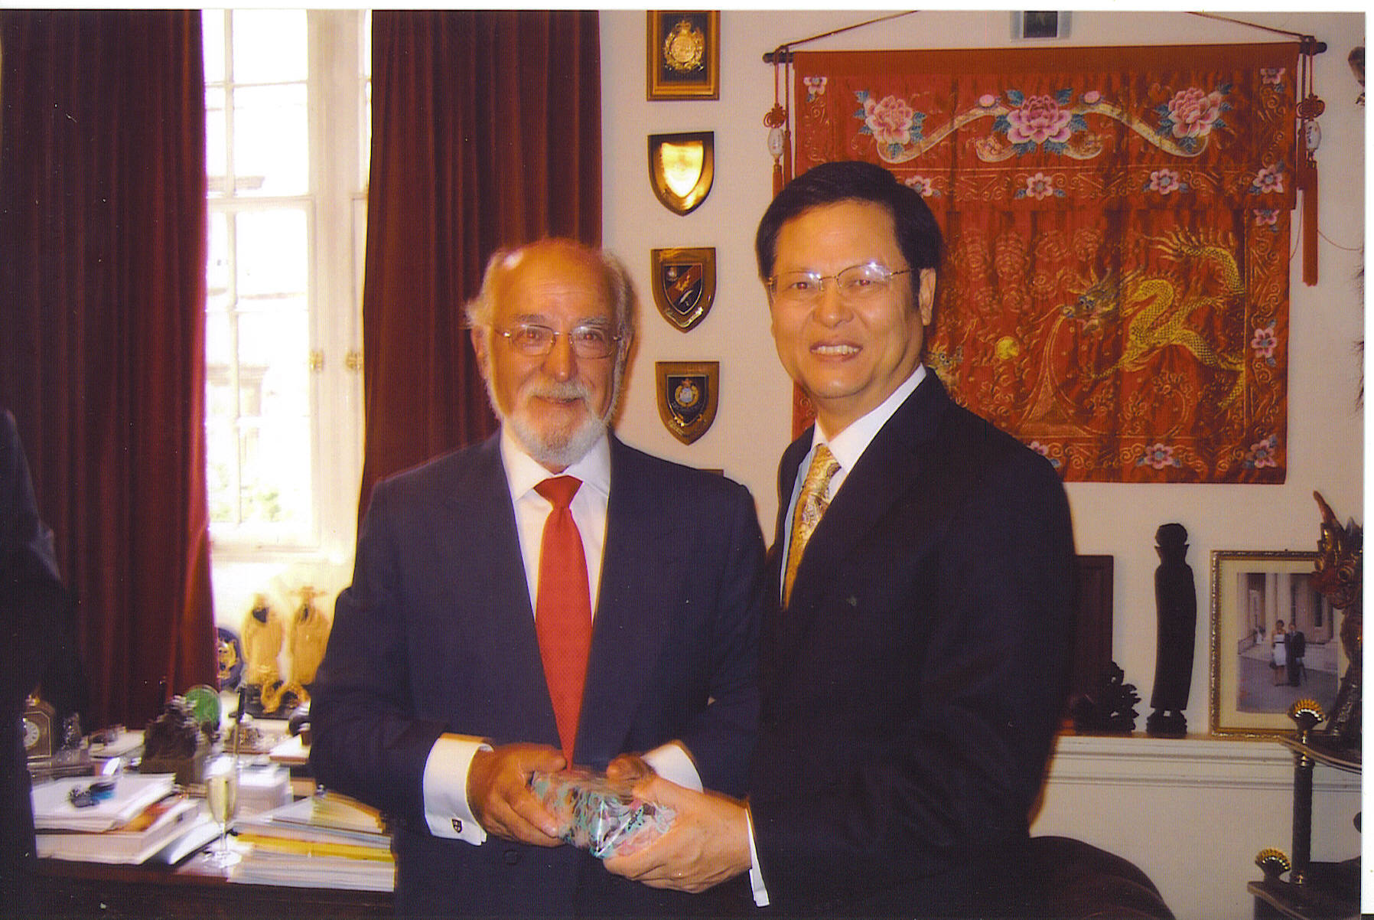
法務部調查局莊主任銘等一行人於8月31日（星期日）下午1時許辦理報到手續後，即行拜訪大會主席傅倫金先生（Mr. Saul Froomkin QC）及共同主席貝利萊德博士，傅倫金先生及貝利萊德博士感謝調查局歷年來對劍橋國際經濟犯罪研討會之支持，強調雙方濃厚情誼歷久彌新，莊主任銘並與傅倫金先生等互贈紀念品及合影留念。

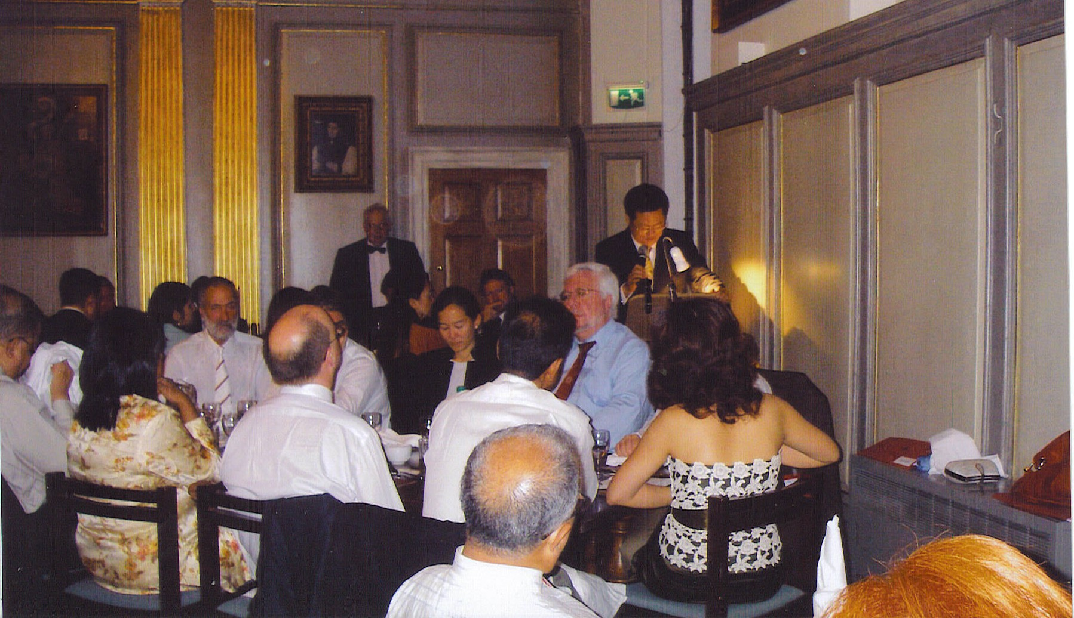
當日(8月31日)晚間7時45分，大會在劍橋大學耶穌學院大廳內舉行開幕晚宴，並特別安排莊主任銘在此重要正式活動中發表簡短演說。莊主任銘在致辭中感謝歷屆研討會透過議題設計，探討國際經濟犯罪狀況並提供解決之道，貢獻卓著，並表示今年主題「銀行經營的問題」，對金融秩序所面臨的威脅與因應之道進行研討，同時探討貪污的危害及有效控制的方法，極具實質意義。另特別強調法務部調查局是中華民國政府的主要執法單位，宣揚調查局在肅貪、經濟犯罪防制、組織犯罪防制、洗錢防制、反恐及國際合作上的努力與成果。演說結束，獲得與會來賓熱烈鼓掌。
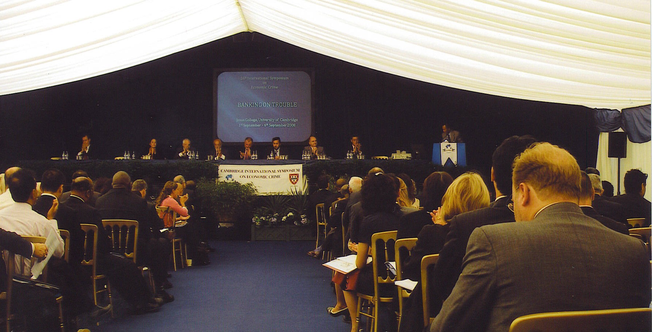
本屆劍橋國際經濟犯罪研討會依循慣例，仍以學術研討為主，實務案例報告為輔，每日上午8時起，即邀請各國政府官員及著名學者、專家針對相關議題發表一連串的專題演講或學術論文，並在第2天至第4天下午之議程中，針對不同專業領域之出席者，同時設計不同場次之集體研討，並安排數個場次之分組討論，由與會者自由選擇參加。
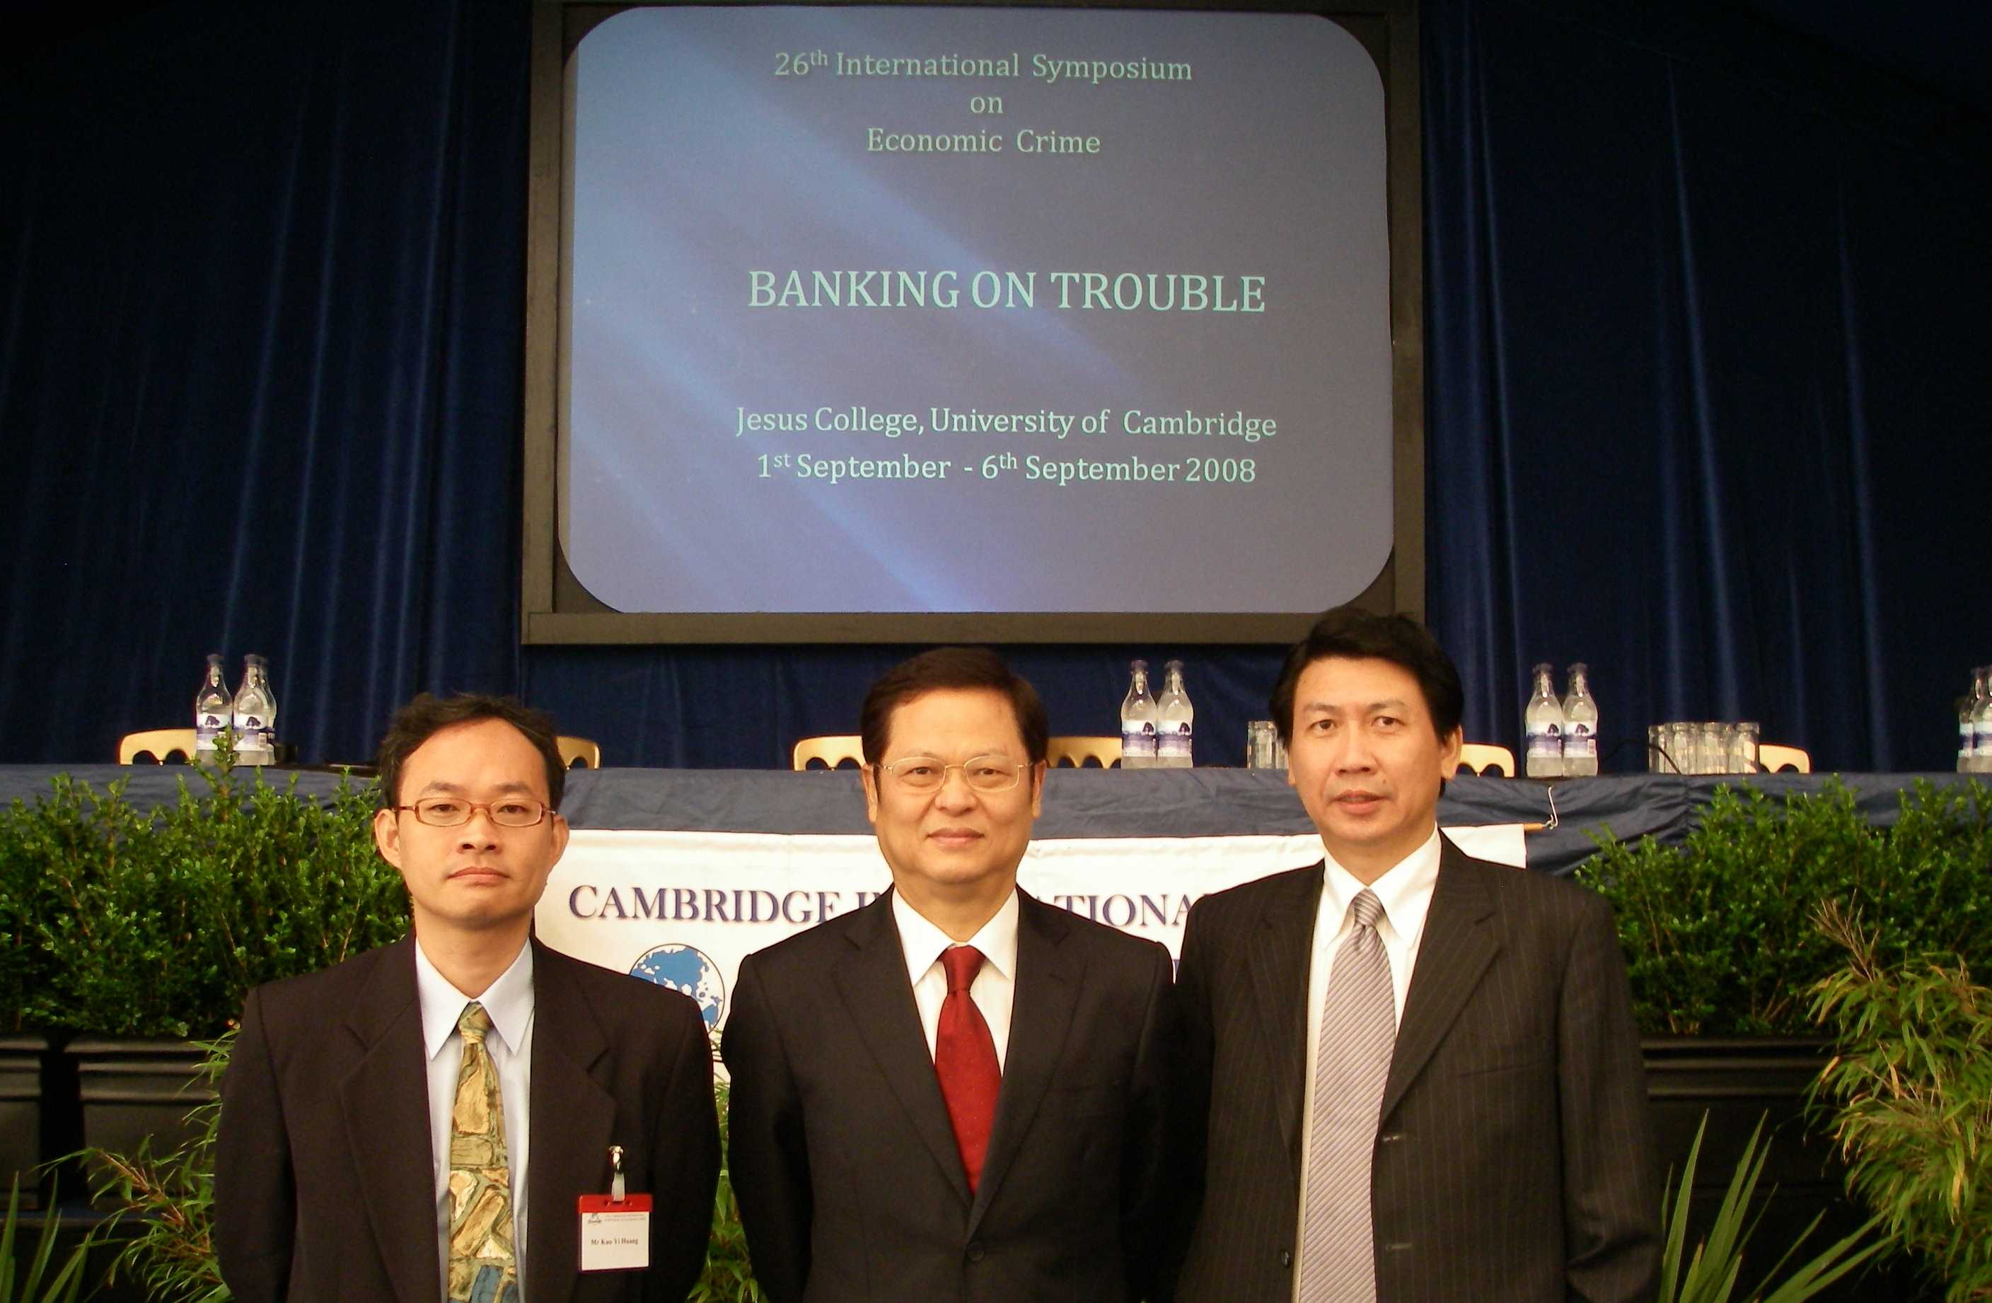
每日下午6時30分議程結束後，大會另供應小點心及雞尾酒等飲料，讓與會人員共同享用，藉以舒緩緊繃一整天的心情，增進與會者相互認識及交流，建立彼此情誼的機會。晚宴則於每日晚間7時45分在耶穌學院大廳舉行，不論餐桌、餐具的擺設或用餐的程序及禮儀等，莫不遵循英國官式傳統禮俗進行，餐後並請重要來賓發表演講，往往至晚間11時左右才結束，向來為研討會一貫秉持的特色。
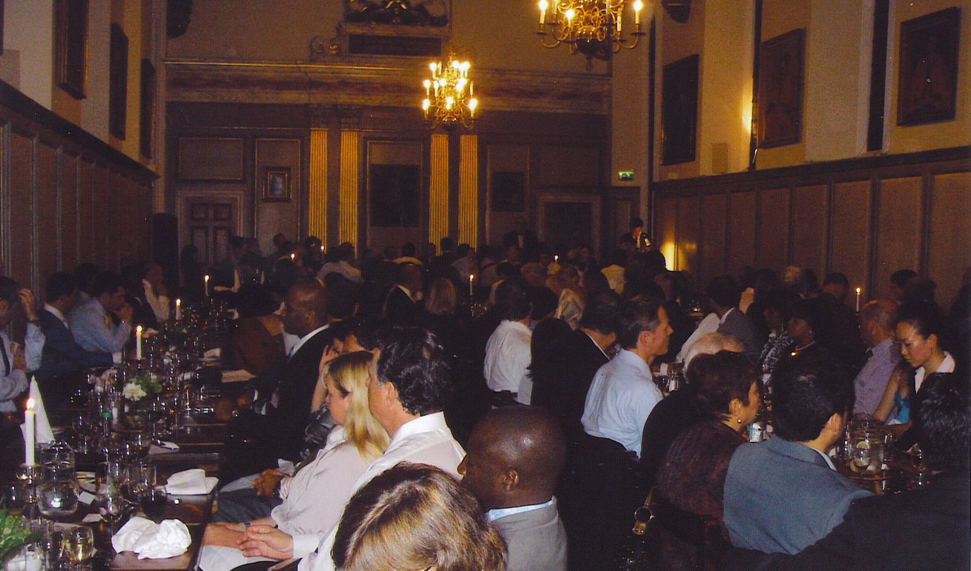
本屆研討會議程於9月6日（星期六）中午結束，用完午餐後，大會邀請與會人員參加由專人導覽之劍橋市區與劍橋大學觀光之旅或參加康河（River Cam）平底船撐篙之旅，飽覽饒富英國傳統建築之美及洋溢學術研究氣習的國王學院等校園建築，使參加本屆研討會與會人員，除了從演說及研討中汲取豐富及實用的經驗與知識外，更對劍橋大學留下深刻且美好的印象。

肆、感想與建議
在本次會議中，廣泛研討有關貪腐、經濟犯罪、組織犯罪、洗錢、恐怖主義活動等相關預防及控制議題，其中討論到避險基金詐欺、美國次級房貸風暴、國際情資交流與合作及犯罪所得追索等問題，切合實務需要，尤其衍生性金融商品迅速的擴張，已對全球經濟造成連動性的影響，此外，犯罪者的洗錢行為亦趨向境外化、國際化，追查犯罪不法所得益形困難，惟如偵辦經濟犯罪等不法行為，犯罪者遭查獲後，卻仍能保有犯罪所得之利益，就犯罪防制角度審視，實有未竟全功之憾。由上窺知，單一國家司法權限，恐逐漸難以全面應付經濟犯罪產生的問題，世界各國均有必要積極面對並尋求解決之道，我國執法機關亦當與全球社會併肩對抗經濟犯罪，朝下列方向持續努力邁進：
- 積極參加國際組織及會議，強化國際情資交流與合作
近年來經濟犯罪行為已朝向國際化，譬如國內發生的太Ｏ公司、博Ｏ公司及久Ｏ公司等不法案件，均以設立國外紙上公司、掏空公司資金匯往海外等手法進行跨國性犯罪，近來亦有不法分子利用衍生性金融商品急速發展的機會，假藉推銷海外基金名義，誆騙社會大眾，並將收款帳戶設於境外地區，事後再以國外營運不佳等藉口歇業或倒閉，因海外帳戶之資金流向查證困難，有關詐欺刑責往往難以舉證，僅能以違反證券投資信託及顧問法偵辦，在在突顯尋求國際奧援，進行國際司法合作之重要性。
以往我國受限於外交政策與兩岸外交競爭關係，很難與其他國家簽訂司法互助協定或備忘錄，一旦遇到境外查證或資金清查等困難，常常無法突破瓶頸，影響案件偵查進度。惟時空因素變遷，以牟取金錢等非法經濟利益為目的的跨國性犯罪日漸增多，對區域或國際經濟秩序威脅及危害日趨嚴重，已成為全球必需共同面臨的重要問題。有鑑於此，全球性的犯罪防制相關組織或網路開始採取積極手段來遏止犯罪的蔓延，如近來國內偵辦涉嫌洗錢案件，即有「艾格蒙聯盟」組織主動提供資料，才得以發現並進行調查之情形。尤其今年政黨輪替以來，兩岸重啟會談，雙方均釋出善意，在此有利氛圍下，國內相關執法單位除派員參加如劍橋國際經濟犯罪研討會之大型國際會議外，不妨嘗試以務實態度與方式爭取加入如「亞洲預防犯罪基金會」(The Asia Crime Prevention Foundations，為聯合國所承認亞洲地區刑事司法領域之非政府組織)等各種洲際型或地區型犯罪防制組織及會議，藉由參與國際組織及會議之機會，汲取其他國家辦案經驗，提升執法人員知能，並建立聯繫協調關係，暢通情資交流及司法互助管道，結合國際社會力量，共同為遏止經濟犯罪努力。
二、追索及查扣犯罪不法所得
過去國內在偵辦經濟犯罪等案件，時常忽略追查犯罪不法所得，抑或查扣的不法所得與實際犯罪金額不成比例，造成部分犯罪者縱使遭到法辦，仍能享受犯罪所得利益，對被害人與循規蹈矩社會大眾而言，司法正義似乎只得到部分實現，如太Ｏ公司、博Ｏ公司及鴻Ｏ投資集團等案件，在起訴、判刑後，有媒體報導指出被告仍過著奢華高檔的生活，果真如此，對受害的小股東及投資人而言，能追回多少辛苦的血汗錢恐怕比判刑刑度多寡更具意義。又如國Ｏ案楊姓主嫌詐騙所得一百餘億元，僅查扣逾二十億元資產，以其入監服刑近十三年計算，坐牢一天約可抵一百七十餘萬元，且還能在獄中炒作股票繼續賺錢，犯罪投資報酬率如此之高，自然難以對經濟犯罪產生嚇阻作用。
如欲有效遏止經濟犯罪案件發生，除對犯罪者科以重罰外，同時也應該設法追繳不法犯罪所得，其道理就如同歐、美國家在處理恐怖主義活動時，特別注重在切斷其資金來源一樣，惟有斷絕利益，才能真正收到犯罪防制成效。由於犯罪者常常透過人頭帳戶等方式隱匿不法所得或將不法所得轉移至境外，國際間為建立追繳不法所得機制，締結聯合國反腐敗公約（UN Convention against Corruption），其中列舉了直接從國外追回不法所得的三種措施。第一種係由財產受害國或有關財產的合法所有人在財產所在地締約國的法院提起民事訴訟，要求維護和確認自己對受到非法侵犯並被轉移的財產提出主張所有權。第二種則由財產所在地締約國的法院，根據財產受害國或有關財產的合法所有人的請求，判令侵犯財產權的被告向受害國或受害人支付補償或損害賠償。第三種為締約國對犯罪所生或其他違法行為的贓款、贓物或收益進行處理時，根據有關人員提交的合法所有權證明進行返還。其中前兩種措施均需受害人直接以原告的身分向財產所在地的法院提出民事訴訟，牽涉到財產所在國民事法律規定、財產保全等許多複雜問題，已有部分英、美國家設立專責資產追繳單位（Asset Recovery Authority）處理相關事宜，並採取將偵辦犯罪而沒收之部分財產，依法定程序撥交給執法機關使用以為鼓勵等作法，促使偵辦犯罪更具效率，甚至當犯罪者把資產移轉到國外時，亦可透過國際合作管道，協調國外相關執法機關予以查扣。此外，在國際上亦有資產追回後之收益分享制度，即對於所謂腐敗犯罪資產，被請求追回之締約國可以分得一部分，藉由利益共同分享，促進國際社會共同打擊犯罪的意願。我國刑法、刑事訴訟法及洗錢防制法，對犯罪所生或所得之物雖有扣押、沒收等相關規定，洗錢防制法更引進國外「沒收分享」制度的規定，惟尚待執法機關落實執行，建全追繳犯罪所得相關配套措施，以減少國家、社會經濟損失，同時更能有效地打擊經濟犯罪。
三、落實企業內部作業規範及稽核制度
2001年10月美國爆發安隆（Enron）公司作假帳案， 2003年6月國內發生博Ｏ案，有媒體將之形容為臺灣版的安隆案，其中類似之點頗多，另國內近年來亦發生多起重大銀行或企業掏空公司資產案件，如中Ｏ銀行、臺Ｏ企銀到2007年力Ｏ集團與中Ｏ商銀案件，都是財團掏空銀行發生財務危機，最後由政府及全民來貼補損失，此類型經濟犯罪案件，銀行、保險、票券公司被財團把持當作私人金庫的事件一再重演，究其原因，很大部分是出於人謀不臧因素。
有學者認為經濟犯罪是不可能完全消滅的，與經濟犯罪的對抗就像是與傳說中的九頭龍搏鬥，砍掉一種形式的經濟犯罪行為又會有另一種形式的經濟犯罪行為冒出來。僅僅依靠控制措施並不足夠，企業應該建立可行的作業規範與內控機制，樹立正確的公司道德準則，堅定員工遵守法令的思想，並嚴懲犯罪行為者，否則只靠執法機關偵辦手段，實難以全面遏止經濟犯罪，尚需民間企業主動樹立公司文化、強化企業道德及建立風險管理等方法加以配合，才能有效防堵犯罪行為發生。根據學者專家研究發現，犯罪行為的發生有兩個條件：動機和機會。動機起因於需求或貪念，一旦控制機制有漏洞，公司文化中又缺乏忠誠度、道德準則及守法意識，經濟犯罪發生的機率就會增加，最好的方法就是不要過度信賴人性，而是透過建立透明且完善的作業規範與稽核制度，降低可能舞弊的機會。因此在國內、外銀行或具一定規模的企業內，均設有法務部門或法令遵循部門（legal and Compliance Department），目的即是在確保企業經營的業務符合公司內部及當地法律的要求及規定，另國外特別重視「法令遵循部門之直屬性」，在企業內設立法令遵循委員會，並直屬董事會或獨立之審計委員會，其目的除了確保法令遵循委員會獨立運作外，並在保證任何人不因執行監控法令遵循作為而受到任何報復。惟國內企業目前多未能導入或落實法令遵循規範，如近來銀行與客戶發生連動債糾紛案件，如銀行能事先給予業務人員必要訓練，確保銷售過程符合「法令遵循」規定，定能減少客戶的抱怨，同時彰顯銀行專業負責的精神，提高企業形象。又以博Ｏ案為例，據媒體報導本案爆發前，公司即有多名重要職員包括財務經理、稽核主管及發言人在短暫期間內陸續離職，類此在公司弊案引爆前，高級主管掛冠求去之實例，無分國內、外，常屢見不觧，顯見在弊端發生時，必有一定的癥候，而公司內部職員是最可能預先知道的人。如企業內部能有效導入並落實法令遵循機制，相關財務、會計或稽核人員與主管依法令遵循規定，善盡善良管理人注意義務，在不受報復之保證前提下，方能勇於向法令遵循部門反應可疑情況，許多重大舞弊行為，即可提早發現、適時制止，公司股東的損害將可降至最低，亦可減少對社會經濟負面的衝擊，如此，才能真正落實並健全公司內部控制，避免企業舞弊案件歷史重演。

